◇ さらに安くファーマネックス製品を購入するために ◇
ＡＤＰ会員のすすめ

３大特典 ☆製品割引 卸売価格から、さらに５～１０％引き
☆送料無料
☆毎月の注文が不要

 自分自身の力で健康を高めたい方
《ライフパック２箱＋レイシ》

 | ６ヶ月目まで | ７ヶ月目以降
小売価格(１ヵ月分) | ２１,３８９円 | ２１,３８９円
ＡＤＰ会員価格 | １４,２０５円 | １３,４５７円
差 額 | ７,１８４円 | ７,９３２円

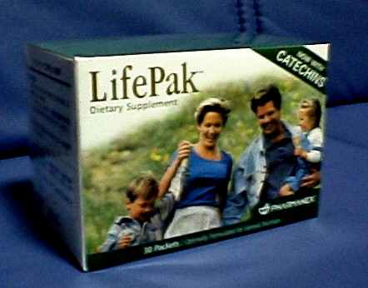 ＋ 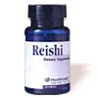

ＡＤＰ会員になると小売価格より
約４０％も安くなり大変お得！

